**功能基因高通量定量方法**

**High-Throughput qPCR Assays for Functional Genes**

安新丽1，栗利娟1, 3，周昕原1, 3，黄福义1, 3，朱永官1, 2，苏建强1,*

1城市环境与健康重点实验室，中国科学院城市环境研究所，厦门，福建省；2城市与区域生态国家重点实验室，中国科学院生态研究中心，北京；3中国科学院大学，北京

*通讯作者邮箱：jqsu@iue.ac.cn

**摘要：**高通量定量PCR的原理是在模板DNA的PCR反应体系中加入荧光基团，进行高温变性，低温复性，适温延伸的热循环聚合酶链式反应。高通量定量PCR包括染料法和探针法，其通过荧光信号实时监测PCR反应进程，实现荧光信号积累与PCR产物形成同步，进而求得Ct值，获得扩增曲线和溶解曲线。同时利用已知模板浓度的标准品做对照，进而获得未知样本目的基因拷贝数。功能基因高通量定量PCR方法是基于日本TAKARA公司SmartChip微孔芯片可进行高通量、高密度、纳升级别的实时定量PCR的方法。高通量定量PCR需要采用纳升级多样品自动加样器将样品分配到微孔芯片上，并通过高密度实时定量PCR仪收集荧光信号，获得Ct值。微孔芯片一次运行可以进行5184个独立扩增反应，单孔反应体系仅100 nL，规避了以往传统qPCR方法的基因检测单一化、费用成本高和效率低等缺点。该方法具有高通量、低样本量、低成本、周期短、操作简单等优势，可广泛适用于各种环境样本，例如水体（湖泊、海洋、污水、地下水等）、土壤、植物、沉积物、粪便、气溶胶颗粒等样品的功能基因标志物的精确定量和SNP基因分型等。

**关键词：**高通量荧光定量，标准曲线，绝对丰度，微孔芯片

**材料与试剂**

1. 各种型号吸头（Mettler Toledo company，Rainin，RC LTS）
2. SmartChip MyDesign Chip(s) （Takara Biomedical Technology，Clontech，640032）
3. 384方孔板和封板膜 （Thermo Fisher，Thermo Scientific Nunc，264573）
4. 无菌平底96孔板（Thermo Fisher，Thermo Scientific Nunc，174897）
5. LightCycler 480 SYBR Green I Master （Roche，4887352001，-20°避光保存，保质期通常6个月）
6. High-Capacity cDNA Reverse Transcription Kit with RNase Inhibitor （Life Technologies，4374966，-20°避光长期保存）
7. 无核酸酶的PCR级水（任意供应商）
8. 一次性无菌加样槽 （Corning，Costar 4870）
9. PCR引物对及探针（任意供应商）
10. TaqMan® Gene Expression Master Mix（Life Technologies，4369016，4°避光保存）
11. 无核酸酶的1X TE buffer pH 8.0（任意供应商）
12. ROX参比染料 (50X) （Life Technologies，12223-012）
13. 牛血清蛋白BSA （Sigma，A1933）
14. 0.2 ml, 1.5 ml和2ml离心管 （Axygen，MCT-150-C，MCT-200-C）
15. Invitrogen Qubit dsDNA HS Assay (Thermo Fisher，Invitrogen,Q32851)

**仪器设备**

1. SmartChip Multisample Nanodispenser （Takara Biomedical Technology）
2. SmartChip Cycler（Takara Biomedical Technology）
3. 离心机 （Eppendorf，5424 R，5430）
4. 荧光定量PCR仪（Roche，LightCycler480II）
5. 超纯水 （任意供应商）
6. 氮气瓶（任意供应商）
7. 移液器 （Eppendorf，3120000909，3122000035，3122000051）
8. Vortex蜗旋仪 （Scientific Industries，Vortex-Genie 2，SI-0246 (G560E)）
9. Qubit 4.0荧光定量仪（Thermo Fisher，Q33226）

**实验步骤**

1. 引物、探针和质粒的配制
2. 模板DNA准备及质粒混标制备
   1. 模板DNA样品采用Qubit荧光定量仪检测DNA浓度，确保DNA浓度统一稀释为20-50 ng/μl的浓度。若样品DNA浓度低于20 ng/μl，建议对样品进行浓缩。针对气溶胶、深层底泥、原生动物肠道等特殊样品，由于其DNA量极低，建议直接进行高通量定量检测。
   2. 针对RNA样品，准备100-600 ng的RNA，采用High-Capacity cDNA Reverse Transcription Kit with RNase Inhibitor试剂盒对RNA进行反转录制备cDNA。
   3. 每个质粒采用TE buffer溶解，按照每个质粒相同拷贝数进行合并，做成混合标液，最终浓度2×108 copies/μl，总体积约500 μl左右。
3. 引物和探针稀释
   1. 引物和探针干粉首先离心机微离，使得干粉聚集离心管底部（防止超净台稀释引物或探针时粉末被吹出，造成引物或探针量减少），分别用TE buffer稀释成终浓度100 μM的母液。
4. HT-qPCR用的引物板的配制
   1. 针对SYBR Green染料法[1-3]
      1. 采用无菌96孔板，在每一个孔中加入一个靶基因的相应上下游引物，并记录相应位置。按下列体积在每个孔中添加：

100 μM forward primer 8.5 μl

100 μM reverse primer 8.5 μl

1×TE buffer 83 μl

Total volume 100 μl

* 1. 针对Taqman探针法[4,5]
     1. 采用无菌96孔板，在每一个孔中加入一个靶基因的相应上下游引物及探针，并记录相应位置。按下列体积在每个孔中添加：

100 μM forward primer 10.9 μl

100 μM reverse primer 10.9 μl

100 μM probe 3 μl

1×TE buffer 75.2 μl

Total volume 100 μl

1. **标准曲线的测定**
2. 将混标进行10倍系列稀释。系列稀释的混标（2×108、2×107、2×106、2×105、2×104、2×103、2×102）作为标准DNA样本，进行高通量定量分析，以不同基因标准质粒的对数值为横坐标，以测得的Ct值为纵坐标，绘制标准曲线[4]。
3. **高通量定量运行**
4. 高通量定量运行的技术流程如图1所示。以72 assays×72 samples的阵列为例，简要流程概述如下：
   1. 获得原始实验样品后，对样本中的微生物总DNA进行提取，之后对DNA样品进行总量及纯度检测。检测合格后将DNA样品和qPCR所用的试剂添加至384孔板作为样品板（Sample Sourceplate），同时将引物和qPCR所用的试剂添加至另一384孔板作为引物板（Assay Sourceplate）。采用高通量自动微量加样设备分别将样品板和引物板试剂添加至高通量qPCR芯片的微孔中，在SmartChip Real-Time PCR System 中实行qPCR反应及荧光信号检测，并自动生成扩增曲线和溶解曲线。

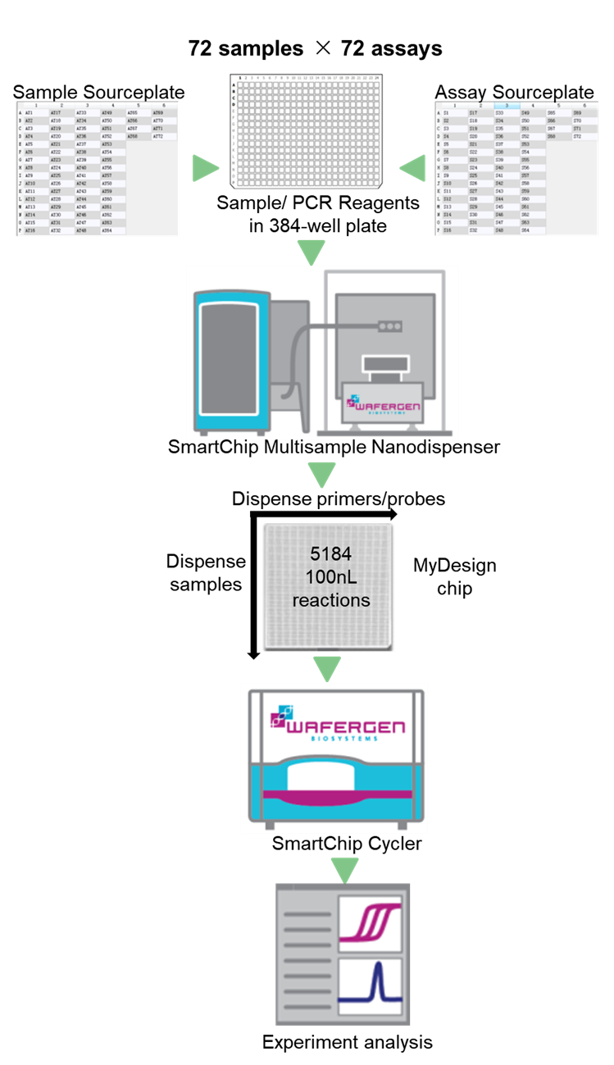

**图1 高通量定量PCR技术流程[4]**

1. 各试剂在微孔芯片运行的反应体系参考表1（SYBR Green染料法）和表2（Taqman探针法）。

**表1. SYBR Green染料法荧光定量的体系（100 nl）**

|  |  |
| --- | --- |
| Reagent | Final concentration |
| Forward primer | 0.5 μM |
| Reverse primer | 0.5 μM |
| SYBR Green I Master Mix | 1× |
| BSA (50 mg/ml) | 1 mg/ml |
| 模板DNA | 5 ng/ul |

**表2. Taqman探针法荧光定量的体系（100 nl）**

|  |  |
| --- | --- |
| Reagent | Final concentration |
| Forward primer | 0.9 μM |
| Reverse primer | 0.9 μM |
| Probe | 0.25 μM |
| TaqMan Gene Expression Master Mix | 1× |
| BSA (50 mg/ml) | 1 mg/ml |
| 模板DNA | 5 ng/ul |

1. 根据以上终浓度分别配制sample plate mix和assay plate mix。以72 assays×72 samples的阵列为例：
   1. 配制sample PCR reagent Mix（一个chip的量）。如表3：

**表3 Sample PCR reagent Mix的配制**

|  |  |  |  |
| --- | --- | --- | --- |
| SYBR Green I Master Mix/ Taqman Master mix | BSA（50 mg/ml） | PCR-grade H2O | Total volume |
| 652 ul | 20.9 ul | 370.1 ul | 1043 ul |

* + 1. 将配置好的 PCR regent mix 混合均匀，转移进加样槽中，按照72 assays×72 samples的阵列样品分布格局（如图1）避光条件下在384-well sample sourceplate上分配体积，每个孔中加样体积如下：

Prepared mix 12.4 ul

DNA样品 3.1 ul

*注：排枪使用“倒吸法”防止气泡产生，同时避光操作*

* 1. 配制assay PCR reagent Mix（一个chip的量）。如表4（SYBR Green染料法）和表5（Taqman探针法）：

**表4 SYBR Green染料法assay PCR reagent Mix的配制**

|  |  |  |
| --- | --- | --- |
| SYBR Green I Master Mix | PCR-grade H2O | Total volume |
| 652 ul | 391 ul | 1043 ul |

**表5 Taqman探针法assay PCR reagent Mix的配制**

|  |  |  |  |
| --- | --- | --- | --- |
| Taqman Master mix | ROX（50×） | PCR-grade H2O | Total volume |
| 652 ul | 26.1 ul | 365 ul | 1043 ul |

* + 1. 将配置好的PCR regent mix混合均匀，转移到加样槽中，按照72 assays×72 samples的阵列样品分布格局（如图1）避光条件下在384-well assay sourceplate上分配体积，每个孔中加样体积如下：

Prepared mix 12.4 ul

引物探针 3.1 ul

*注：排枪使用“倒吸法”防止气泡产生，同时避光操作*

* 1. 将分装好试剂的assay sourceplate和sample sourceplate的无菌384板上贴上封板膜，采用刮板将封板膜紧密贴在384板上，将384板于冷冻离心机4°，3500 *x g*离心5 min。随后将384板置于4 ℃冰箱避光保存备用。

*注：切勿反转384板以免液体黏在封板膜上*

* 1. 高通量定量仪器运行操作
     1. 运行SmartChip Multisample Nanodispenser仪器

*注：该仪器主要用于将384板上的mixture分装到芯片上*

1. 打开SmartChip Multisample Nanodispenser仪器开关；
2. 检查气瓶气体含量（确保气体含量>0.3 mpa），检查曝气瓶，确保曝气水瓶装满超纯水；
3. 检查NaClO溶液瓶，每周更换一次NaClO溶液（NaClO有效氯终浓度0.2%，主要用于清洗管道除菌）；
4. 打开气瓶气阀与曝气水瓶气阀，曝气30min，压力控制40 psi；

*注：曝气务必充分，否则导致芯片表面有水珠出现*

1. 曝气完毕，关闭曝气水瓶上的气阀，在电脑操作界面进行daily warm up三次和tip clean一次；
2. 设置参数—setup-mode-gene expression + Chip number --assays（72），samples（72）；
3. 输入引物板排列文件和样品板排列文件，输出layout—Chip number的layout文件；
4. 分装assay sourceplate即引物板，将384板放置仪器样品分装室内侧（注：确保384板紧扣位置，且分装样品靠近最内侧）。放置芯片，记录芯片编号，并将标有编号的一端靠近分装室最外侧。点击“dispense assays”—“yes”，运行完毕点击“tip clean”3次。
5. 取下芯片，采用滤纸覆盖轻压表面，检查是否有水珠出现，小心在表面粘贴白膜，冷冻离心机4°，3500×g离心5 min。
6. 取下assay sourceplate，同样的方式置换sample sourceplate，重新放置已分装引物的芯片（*注：必须与前一步放置方向相同*），点击“dispense assays”—“yes”，运行完毕点击“tip clean”3次。

*注：每次芯片分装完样品注意一定要进行tip clean，分装完所有样品后务必进行daily clean。*

1. 取下芯片，采用滤纸覆盖轻压表面，检查是否有水珠出现，小心在表面粘贴蓝膜（注意贴膜方向），冷冻离心机4°，3500×g离心10 min。
   * 1. 运行SmartChip Cycler仪器

*注：该仪器主要用于运行荧光定量PCR程序，收集荧光信号*。

1. 首先打开SmartChip Cycler仪器，随后再打开电脑电源；
2. 检查气瓶压强，确保气瓶总压力不低于100psi，否则及时更换气瓶，仪器运行时压力维持在120 psi；

*注：此步较为重要，影响后续荧光信号的收集。*

1. 设置需要的protocol，导入Multisample Nanodispenser仪器仪器上生成的layout文件，选择project；
2. 放置芯片，使蓝膜周边与仪器紧密粘贴，设置芯片信息，点击“run”，运行仪器；

*注：确保芯片放置方向正确。*

1. 选择结果文件存放位置，检查pressure是否处于“OK”状态，检查是否出峰。
2. 运行结束后导出数据，点击“analysis”，随后选择“file”下拉“save cell data as”保存为txt格式文档。
   1. 数据处理—计算功能基因拷贝数
      1. 使用Canco软件获得各基因在各样本中的检出情况和Ct值（扩增循环数），同时构建分别含有待检测的功能基因的标准质粒，根据已知浓度的标准质粒的Ct值绘制标准曲线y=kx+b；
      2. 根据SmartChip Real-Time PCR System和Canco软件给出的各基因在各样本中的Ct值整理成Ct值总表并进行质控，质控条件如下：
3. 当扩增效率小于1.8或大于2.2将舍弃该基因；
4. 当阴性对照有扩增，则舍弃该基因；
5. 当Ct值大于31时将认为没有扩增，舍弃该基因在对应样本中的Ct值。

*注：其中在表格中标注“0”代表该基因在对应样本中未检出。而只有在三个技术重复中均被检出的基因，才会将该基因判定为阳性，并计算其平均值作为该基因在对应样本中Ct值。Ct值代表该基因在对应样本中的扩增循环数，Ct值越小意味着该基因在对应样本中的起始含量越高。*

* + 1. 将样本Ct值代入标准曲线公式，获得样本基因的绝对定量信息，统计各基因在各样本中的基因数目。相对丰度的计算采用公式：相对拷贝数 = 10^(31-Ct)/(10/3)进行计算。

**溶液配方**

1. 无菌384板、无菌枪头及无菌离心管：采用高压蒸汽灭菌，灭菌条件为120°，30min，103.4kPa。

**致谢**

本工作的开展是在国家重点研发计划(2017YFE0107300)，国家自然科学基金(31722004,21936006)等项目的支持下完成的，感谢科技部与国家自然科学基金委的支持。

**参考文献**

1. Zhao, Y., Su, J. Q., Ye, J., Rensing, C., Tardif, S., Zhu, Y. G., Brandt K. K. (2019) AsChip: [A High-Throughput qPCR Chip for Comprehensive Profiling of Genes Linked to Microbial Cycling of Arsenic](https://pubmed.ncbi.nlm.nih.gov/30532956/). *Environ Sci Technol*. 2019, 53, 798−807.
2. Zheng, B. X., Zhu, Y. G., Sardans, J., Peñuelas, J. and Su, J. Q. (2018) [QMEC: a tool for high-throughput quantitative assessment of microbial functional potential in C, N, P, and S biogeochemical cycling](https://pubmed.ncbi.nlm.nih.gov/30136056/). *Science China Life Sciences*, 61: 1451–1462.
3. Zhu, Y. G., Johnson, T. A., Su J. Q., Qiao M., Guo G. X., Stedtfeld, R. D., Hashsham, S. A., Tiedje, J. M. (2013) [Diverse and abundant antibiotic resistance genes in Chinese swine farms.](https://pubmed.ncbi.nlm.nih.gov/23401528/) *Proc Natl Acad Sci U S A*. 110(9): 3435-40.
4. An, X. L., Wang, J. Y., Pu, Q., Li, H., Pan, T., Li, H. Q., Pan, F. X., Su, J. Q. (2020) [High-throughput diagnosis of human pathogens and fecal contamination in marine recreational water](https://pubmed.ncbi.nlm.nih.gov/32745749/). *Environ Res*, 190:109982.
5. Zhuang, F. F., Li, H., Zhou, X. Y., Zhu, Y. G., Su, J. Q. (2013) [Quantitative detection of fecal contamination with domestic poultry feces in environments in China.](https://pubmed.ncbi.nlm.nih.gov/28411348/)*AMB Express* 7(1): 80.